党务公开审核材料
标题：【主题党日】雷锋精神耀社区，语录分享传真情——新兴社区开展“雷锋语录”分享主题党日活动
具体内容：为深入学习贯彻党的二十届三中全会精神和习近平总书记关于弘扬雷锋精神的重要论述，引领广大志愿者在志愿奉献中锻炼自我、塑造品质、服务社会。3月7日新兴社区开展“雷锋语录”分享主题党日活动，进一步让雷锋精神在激发社区基层治理效能上焕发新活力。
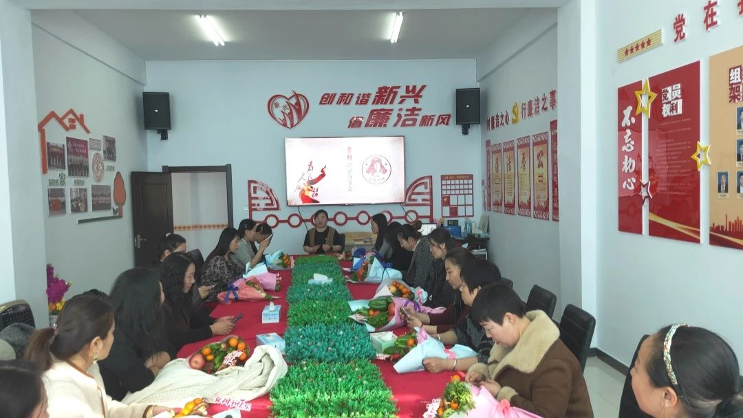

分享会上，党员代表、妇女代表们纷纷踊跃发言、各抒己见，真挚的情感在言语间流淌，如同一束束温暖的光。在热烈的讨论氛围中，大家不仅重温了雷锋的经典语录，更深刻领悟到雷锋精神的内涵。这不仅是对过去的缅怀，更是对未来的承诺。雷锋精神，早已超越了时代的界限，成为我们每个人心中的道德坐标、为民服务的核心价值。 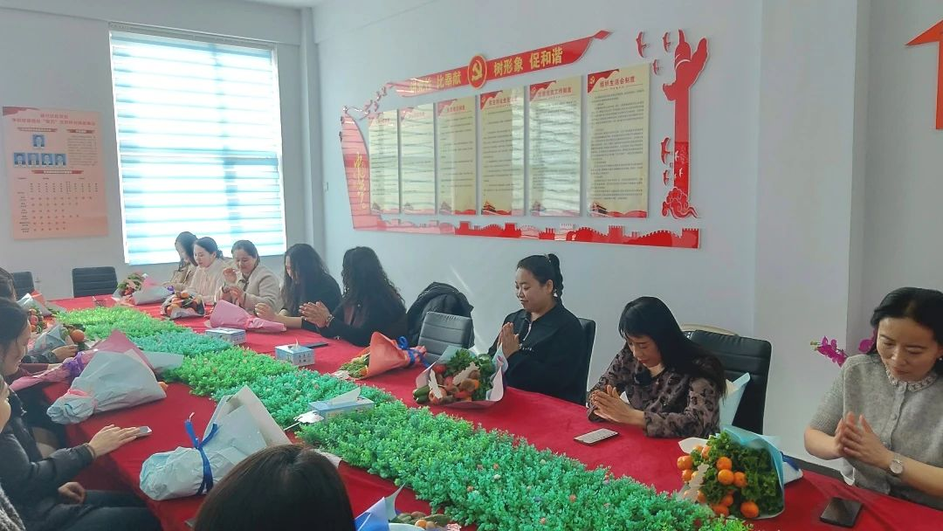

未来，新兴社区将继续以雷锋精神为志愿服务的指引，开展更多形式丰富的志愿活动，让雷锋精神扎根社区，让友爱互助之花越开越艳。倡导全民参与，携手传承雷锋精神，共建温暖和谐家园！

